**宁德职业技术学院**

**科研工作管理系统使用说明**

目录

说明 1

一、用户个人账号操作 2

1.用户账号登陆 2

2.用户账户个人首页 2

3.用户账号密码修改 2

4.用户账号退出 3

二、系统管理员账号使用说明 3

1.个人中心 3

1.1个人信息 4

1.2用户密码重置 5

2.系统管理 5

2.1通知公告 6

2.2项目来源 7

2.3项目级别 8

2.4项目类别 9

2.5申报时间信息 11

2.6考核等级信息 12

2.7科研分值管理 13

2.8项目模板管理 14

2.9职称信息 15

2.10职级信息 16

2.11职务信息 18

2.12学位信息 19

2.13学历信息 20

2.14状态信息 20

2.15民族信息 21

2.16政治面貌信息 22

2.17目录信息 23

2.18行政系列信息 25

2.19角色信息 25

2.20日志查看 27

## 说明

为了您的能够更好的使用本系统，建议您使用360、Google、QQ、Edge等浏览器访问此系统

使用本系统前请先前往个人中心-个人信息中将个人信息补充完整。

用户在使用过程中，会有添加、修改、删除的提示框，属于正常情况，请不要在如图所示中的红框处打上勾；如不小心禁止显示了，只需要复制网址再打开一个空白网页粘贴上去重新打开即可。

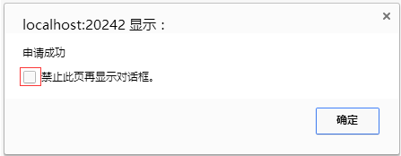

## 一、用户个人账号操作

个人账号操作包括登陆、注销、修改密码

### 1.用户账号登陆

本系统在登陆前需要选择正确的角色、用户名、密码，才能登陆成功，登陆界面如图1-1所示：

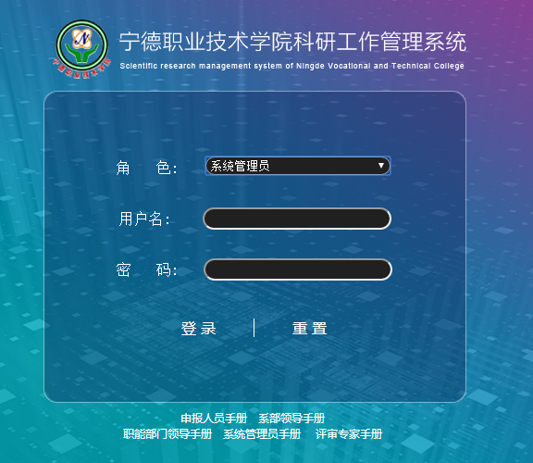

图1-1

在“角色”列表框选择登陆角色，“用户名”文本框输入与角色相对应的工号，输入正确的密码，点击“登陆”按钮即可登录成功。如果点击“重置”按钮，将清空用户名和密码。

### 2.用户账户个人首页

“个人首页”按钮在页面右上角，如图1-2所示。登陆账号后，如果要返回到个人首页，可点击“个人首页”按钮，页面跳转到个人首页界面(如图1-3所示)，首页可以下载查看具体的通知。



图1-2

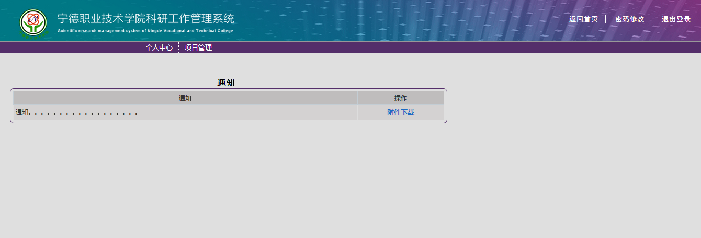

图1-3

### 3.用户账号密码修改

“修改密码”按钮在页面右上角，如图1-4所示。登陆账号后，如果要修改密码，可点击“修改密码”按钮。

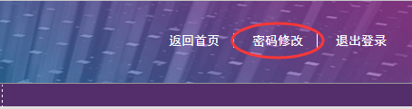

图1-4

点击“修改密码”按钮后，将进入密码修改窗口，如图1-5所示。

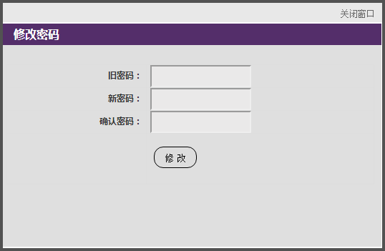

图1-5

在“旧密码”文本框输入旧密码，在“新密码”文本框输入符合密码长度的新密码，在“确认密码”文本框再次输入新密码，点击“修改”按钮即可完成密码修改。点击“修改密码”窗口右上角的“关闭窗口”按钮，可退出“密码修改”窗口。

### 4.用户账号退出

“退出”按钮在页面右上角，如图1-6所示。登陆账号后，如果要退出账号，可点击“退出”按钮。点击“退出”按钮后将完成退出操作，页面退出到登陆界面。

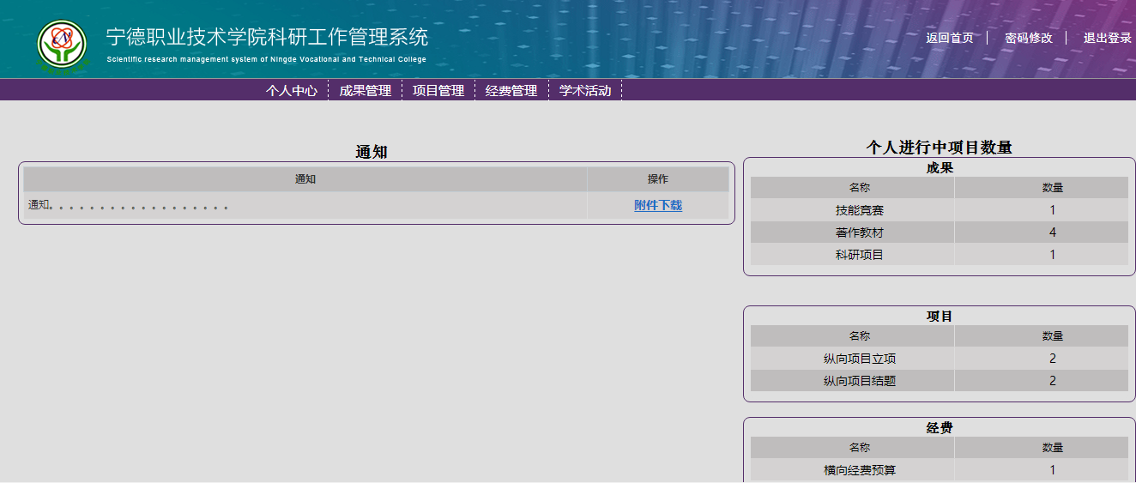

图1-6

## 二、系统管理员账号使用说明

登陆成功后，将进入如图2-1所示界面。图中上方横向导航栏为此角色用户的主要功能模块。

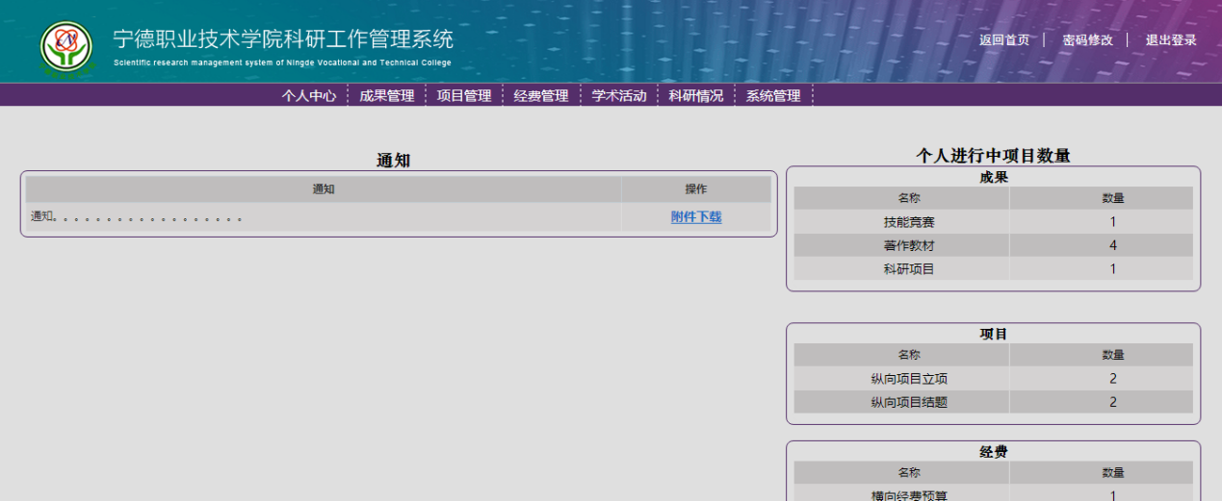

图2-1

具体的使用功能都在左边的子功能模块中。

### 1.个人中心

鼠标移到横向导航栏的“个人中心”，可显示“个人中心”模块的相关信息。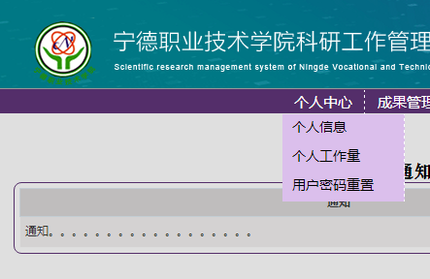

图2-2

#### 1.1个人信息

用户在此页面可以查看修改自己的个人信息，可对允许修改的内容进行修改，修改完毕后点击“修改”按钮进行保存，如图2-3所示。

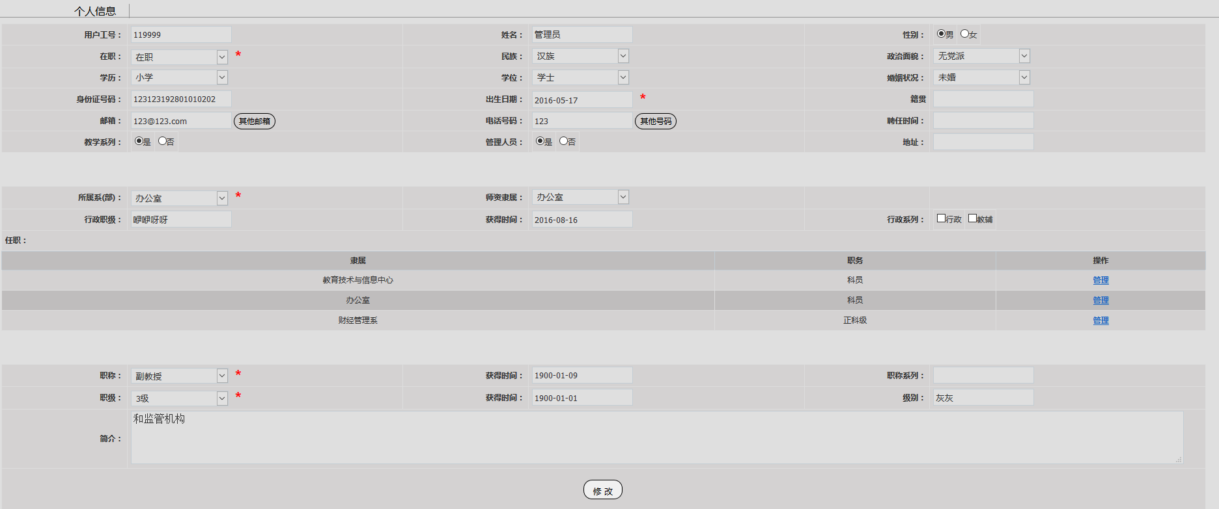

图2-3

点击页面中的“其他邮箱”和“其它号码”按钮，可进入“其他邮箱”（如图2-4）和“其他号码”（如图2-5）添加窗口。

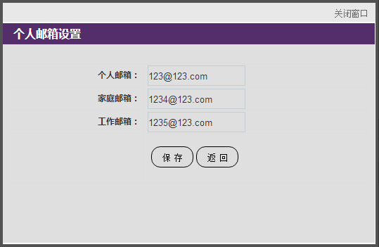

图2-4

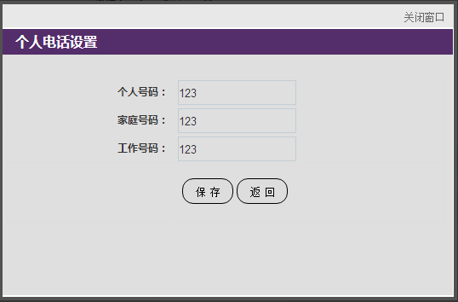

图2-5

在窗口中填入修改信息后，点击“保存”按钮即可完成修改。

#### 1.2用户密码重置

用户在此页面可以重置其他用户的密码。只需输入该用户的工号、身份证号码、新密码、确认新密码，点击重置即可，如图2-6所示：

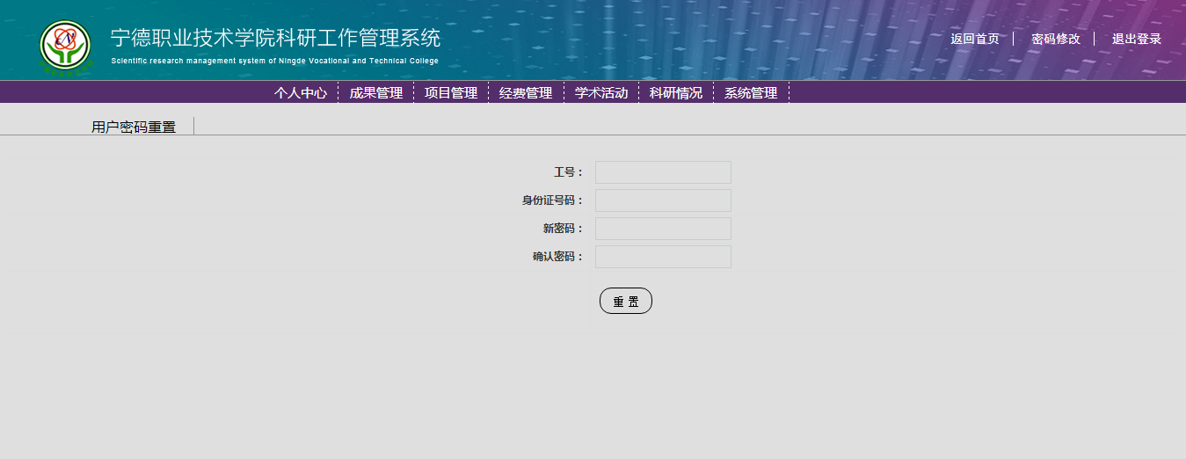

图2-6

### 2.系统管理

点击上方横向导航栏的“系统管理”，左边导航栏显示“系统管理”的子功能模块，如图2-7所示。

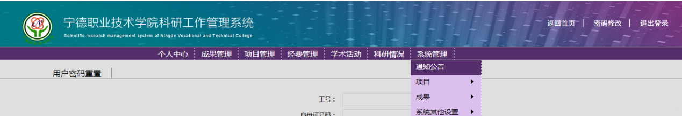

图2-7

#### 2.1通知公告

用户在此页面可对通知公告信息进行添加、删除、修改和下载操作，如图2-8所示。

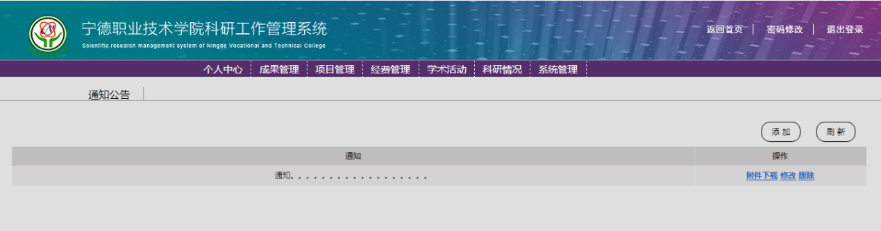

图2-8

点击添加按钮，进入通知公告添加窗口，输入内容和选择附件后点击“添加”按钮完成添加，如图2-0所示。添加完成后点击“刷新”按钮即可显示新增通知公告。

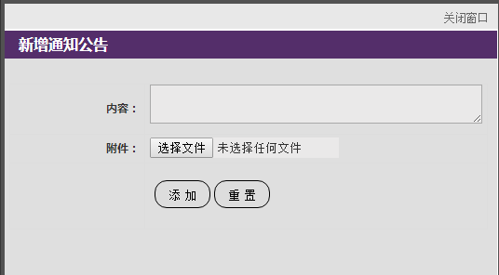

图2-9

点击操作栏下“附件下载”链接，弹出下载窗口，如图2-10所示。

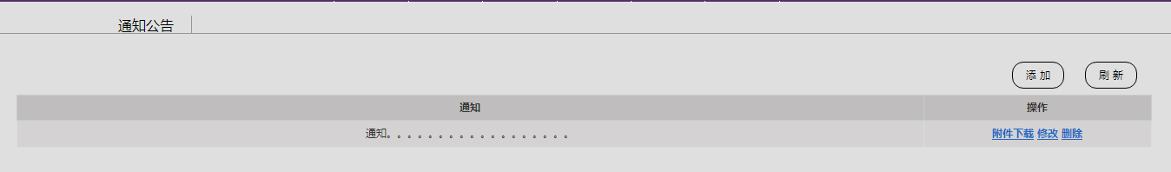

图2-10

点击操作栏下“修改”链接，进入修改通知公告窗口，输入公告内容、选择附件和是否修改附件后点击“修改”按钮完成修改，如图2-11所示。

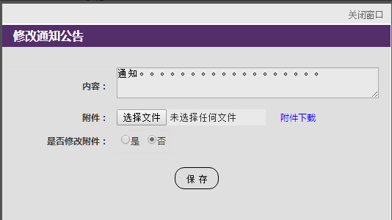

图2-11

点击操作栏下“删除”链接可删除一个通知公告。

#### 2.2项目来源

用户在此页面可对项目来源信息进行添加、删除、修改操作，如图2-12所示。

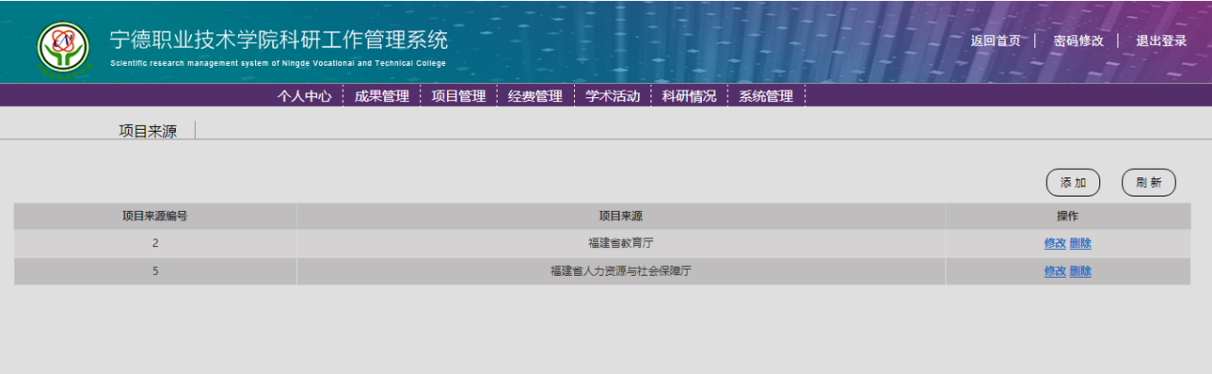

图2-12

点击添加按钮，进入项目来源添加窗口，输入项目来源名称后点击“添加”按钮完成添加。如图2-13所示。添加完成后点击“刷新”按钮即可显示新增项目来源。

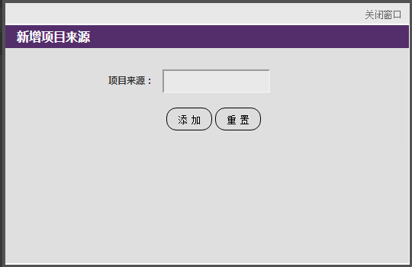

图2-13

点击操作栏下“修改”链接，进入修改项目来源窗口，输入项目来源名称后点击“修改”按钮完成修改。如图2-14所示。

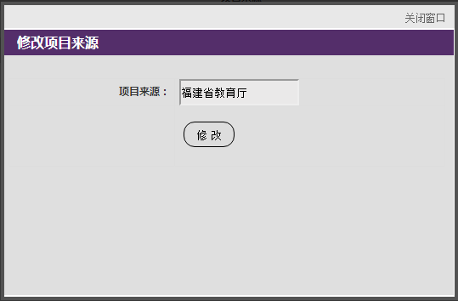

图2-14

点击操作栏下“删除”链接可删除一个项目来源。

#### 2.3项目级别

用户在此页面可对项目级别信息进行添加、删除、修改操作。如图2-15所示。

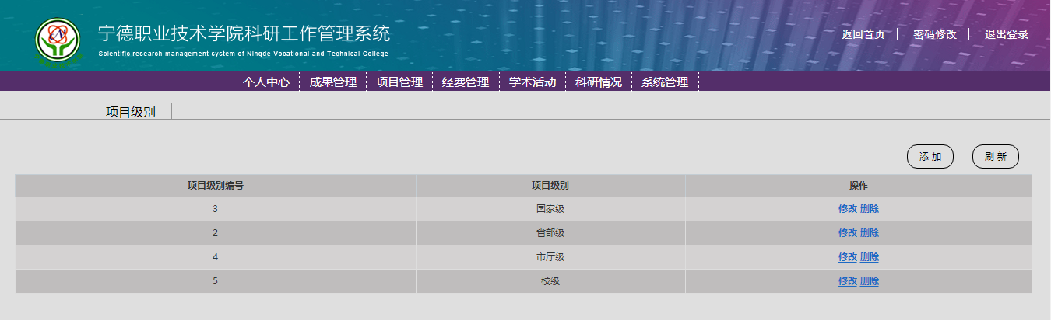

图2-15

点击添加按钮，进入项目级别添加窗口，输入项目级别名称后点击“添加”按钮完成添加。如图2-16所示。添加完成后点击“刷新”按钮即可显示新增项目级别。

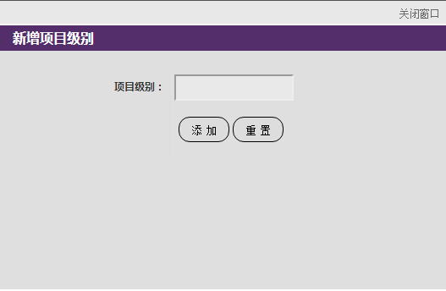

图2-16

点击操作栏下“修改”链接，进入修改项目级别窗口，输入项目级别名称后点击“修改”按钮完成修改。如图2-17所示。

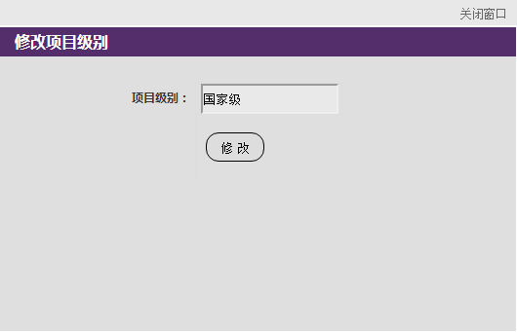

图2-17

点击操作栏下“删除”链接可删除一个项目级别名称。

#### 2.4项目类别

用户在此页面可对项目类别信息进行添加、删除、修改操作。如图2-18所示。

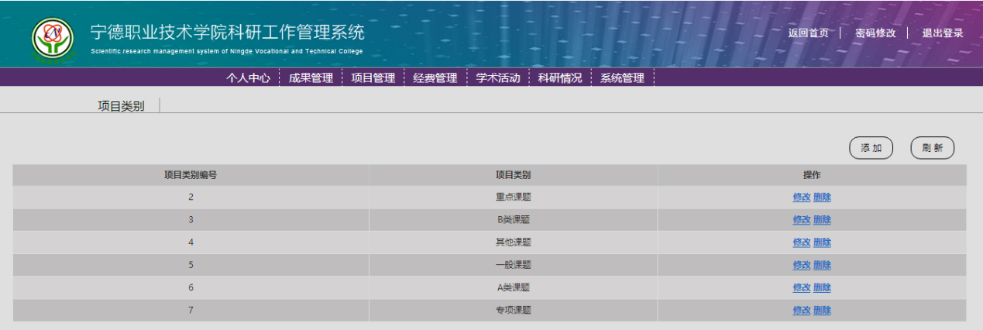

图2-18

点击添加按钮，进入项目类别添加窗口，输入项目类别名称后点击“添加”按钮完成添加。如图2-19所示。添加完成后点击“刷新”按钮即可显示新增项目类别。

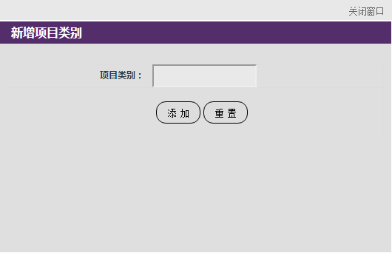

图2-19

点击操作栏下“修改”链接，进入修改项目类别窗口，输入项目类别名称后点击“修改”按钮完成修改。如图2-20所示。

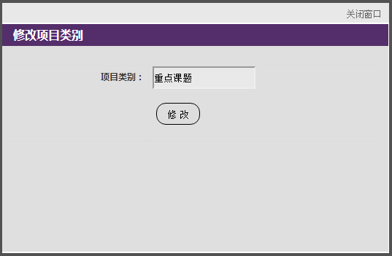

图2-20

点击操作栏下“删除”链接可删除一个项目类别名称。

#### 2.5申报时间信息

用户在此页面可对申报时间信息进行添加、删除、修改、设置申报时间操作。如图2-25所示。

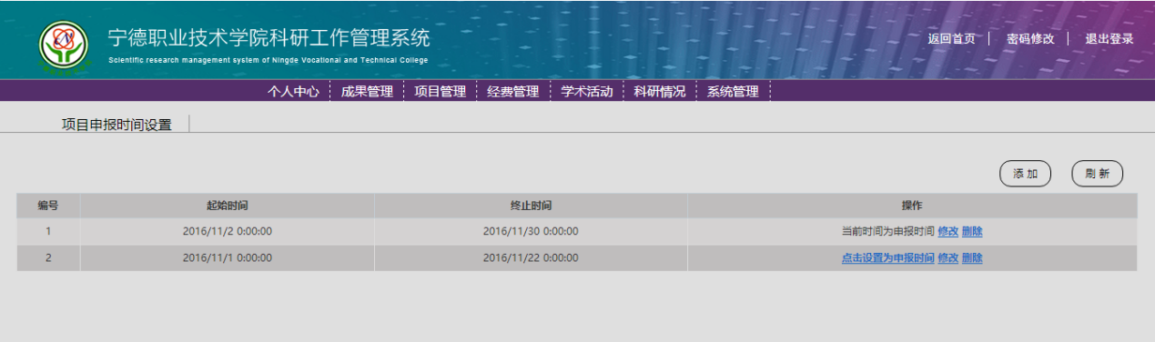

图2-25

点击添加按钮，进入申报时间添加窗口，输入起始时间和终止时间后点击“添加”按钮完成添加。如图2-26所示。添加完成后点击“刷新”按钮即可显示新增申报时间。

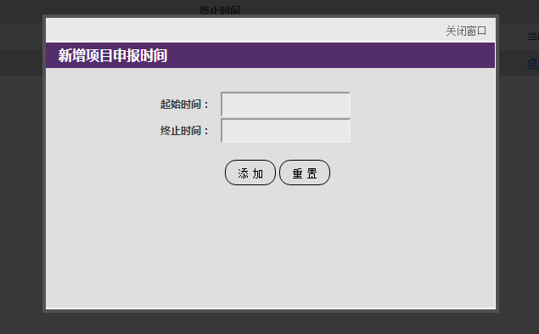

图2-26

点击操作栏下“点击设置为申报时间”链接，可把当前时间设置为申报时间。设置成功后，操作栏下显示“当前时间为申报时间”。如图2-27所示。

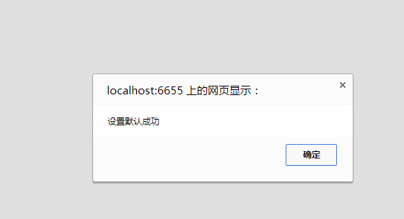

图2-27

点击操作栏下“修改”链接，进入修改申报时间窗口，在时间选择框选择起始时间和终止时间后点击“修改”按钮完成修改。如图2-28所示。

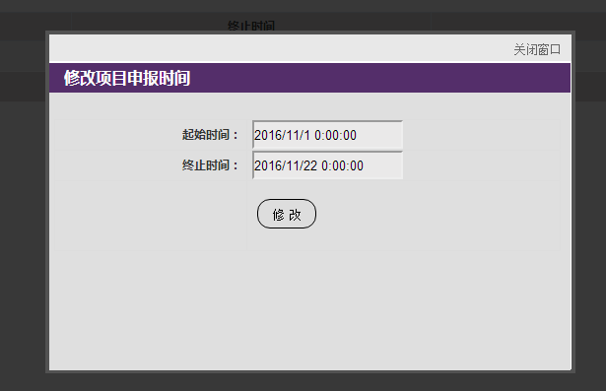

图2-28

点击操作栏下“删除”链接可删除一个申报时间名称。

#### 2.6考核等级信息

用户在此页面可对考核等级信息进行添加、删除、修改操作。如图2-29所示。

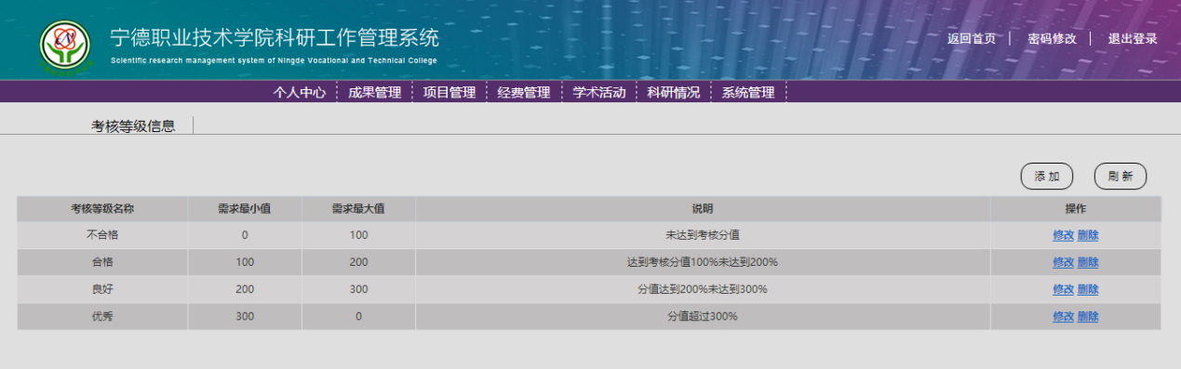

图2-29

点击添加按钮，进入考核等级添加窗口，输入考核等级名称、需求最小分值百分比、需求最大分值百分比、说明信息后点击“添加”按钮完成添加。如图2-30所示。添加完成后点击“刷新”按钮即可显示新增考核等级。

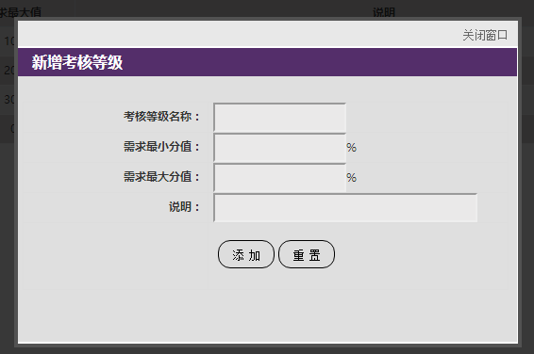

图2-30

点击操作栏下“修改”链接，进入修改考核等级窗口，输入考核等级名称、需求最小分值百分比、需求最大分值百分比、说明信息后点击“修改”按钮完成修改。如图2-31所示。

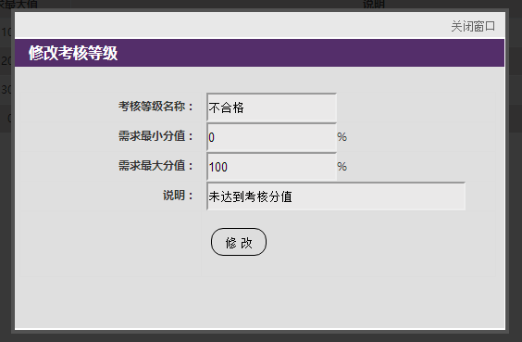

图2-31

点击操作栏下“删除”链接可删除一个考核等级名称。

#### 2.7科研分值管理

用户在此页面可对科研分值信息进行添加、删除、修改操作。如图2-32所示。

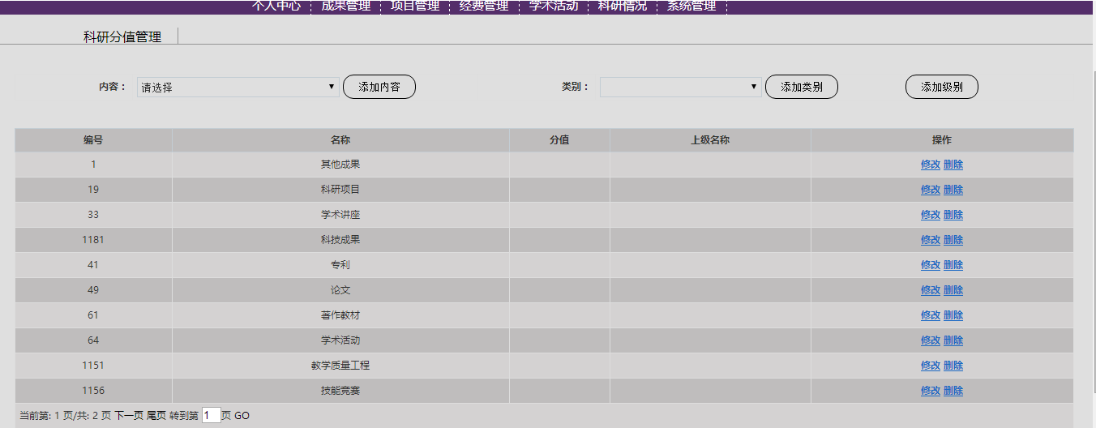

图2-32

点击“添加内容”按钮，进入内容添加窗口，输入科研内容名称和分值后点击“添加”按钮完成添加。如图2-33所示。添加完成后点击“刷新”按钮即可在内容下拉框显示新增科研内容。

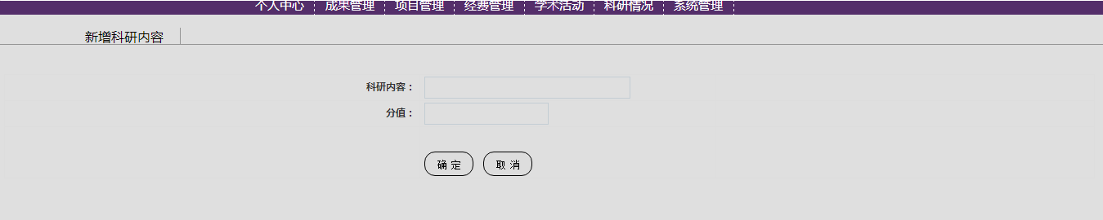

图2-33

先选择一个内容后再点击“添加类别”按钮，进入内容添加窗口，输入科研级别名称和分值后点击“添加”按钮完成添加。如图2-34所示。添加完成后点击“刷新”按钮即可在内容下拉框显示新增科研级别。

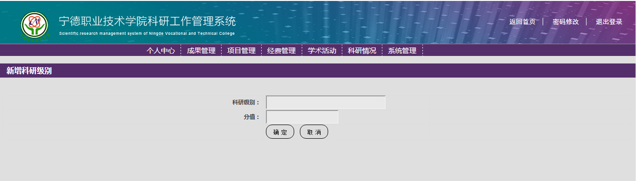

图2-34

先选择一个内容和一个类别后再点击“添加级别”按钮，进入级别添加窗口，输入科研级别名称和分值后点击“添加”按钮完成添加。如图2-35所示。添加完成后点击“刷新”按钮即可选择内容下拉框和类别下拉框显示新增科研级别。

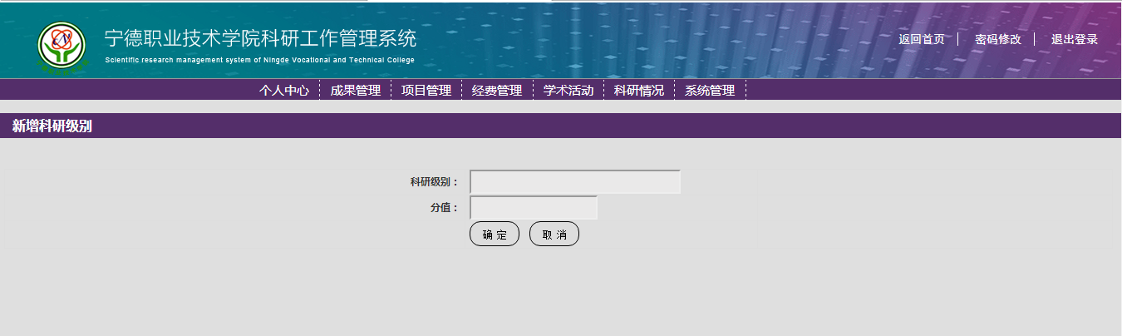

图2-35

点击操作栏下“修改”链接，进入修改对应要修改的窗口，输入对应名称后点击“修改”按钮完成修改。如图2-36所示。

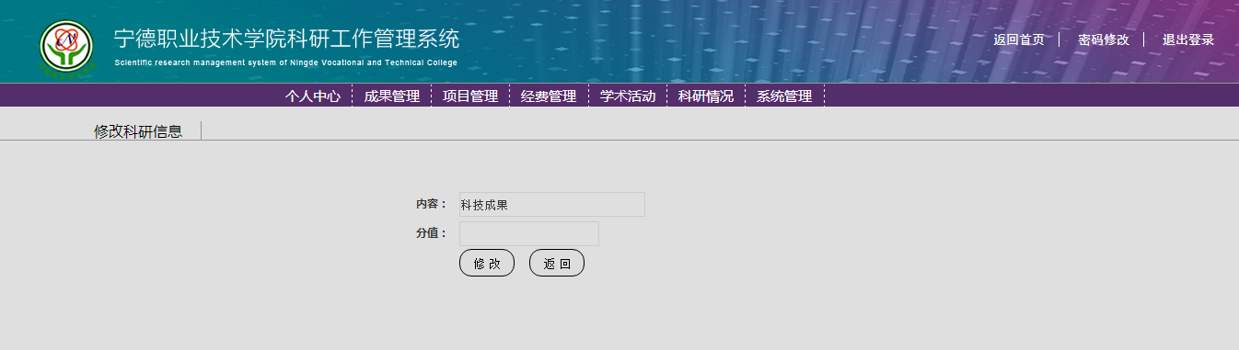

图2-36

点击操作栏下“删除”链接可删除一个对应的名称。

#### 2.8项目模板管理

用户在此页面可对项目模板信息进行添加、下载和删除操作。如图2-37所示。

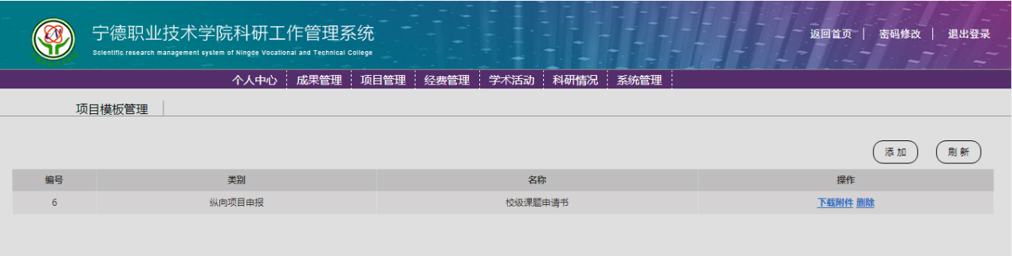

图2-37

点击添加按钮，进入项目模板添加窗口，选择类别输入名称后再选择要上传的文件，点击“添加”按钮完成添加。如图2-38所示。添加完成后点击“刷新”按钮即可显示新增项目模板。

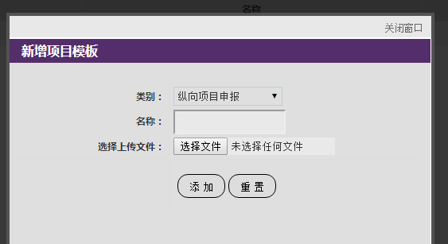

图2-38

点击操作栏下“下载附件”链接，进入修改下载窗口，如图2-39所示。

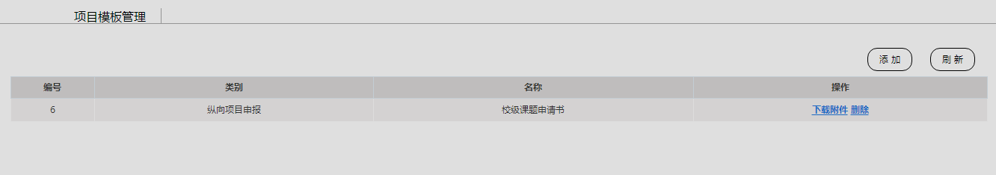

图2-39

点击操作栏下“删除”链接可删除一个项目模板。

#### 2.9职称信息

用户在此页面可对职称信息进行添加、删除、修改操作。如图2-40所示。

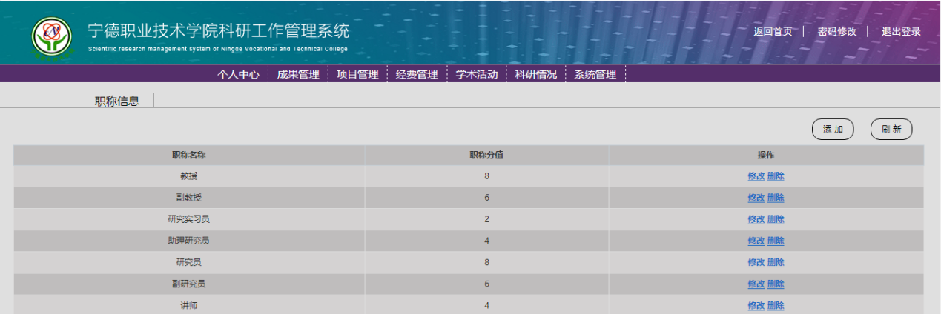

图2-40

点击添加按钮，进入职称添加窗口，输入职称名称后点击“添加”按钮完成添加。如图2-41所示。添加完成后点击“刷新”按钮即可显示新增职称。

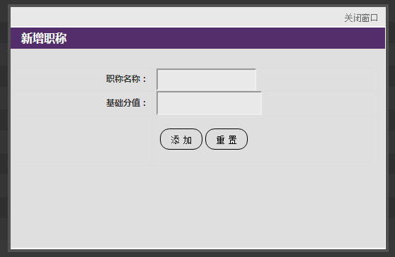

图2-41

点击操作栏下“修改”链接，进入修改职称窗口，输入职称名称和基础分值后点击“修改”按钮完成修改。如图2-42所示。

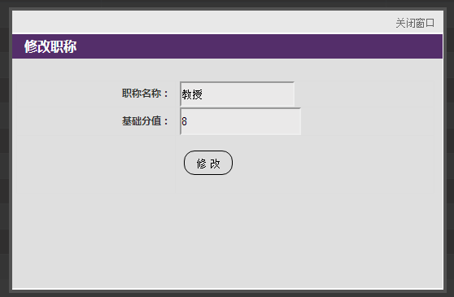

图2-42

点击操作栏下“删除”链接可删除一个职称名称。

#### 2.10职级信息

用户在此页面可对职级信息进行添加、删除、修改操作。如图2-43所示。

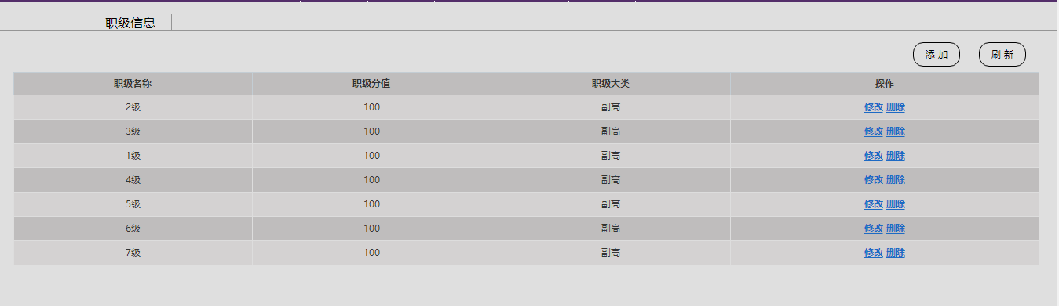

图2-43

点击添加按钮，进入职级添加窗口，输入职级名称、职级大类和职级分值后点击“添加”按钮完成添加。如图2-44所示。添加完成后点击“刷新”按钮即可显示新增职级。

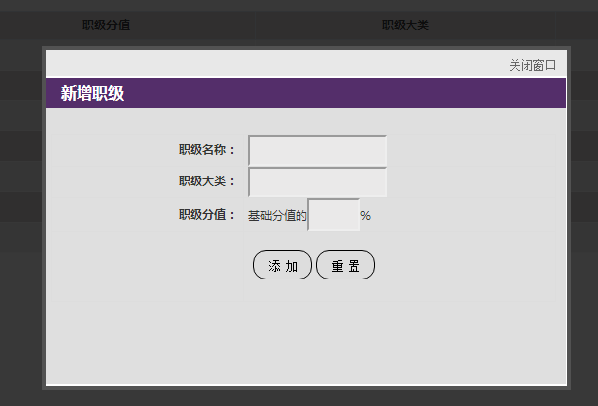

图2-44

点击操作栏下“修改”链接，进入修改职级窗口，输入职级名称、职级大类和职级分值后点击“修改”按钮完成修改。如图2-45所示。

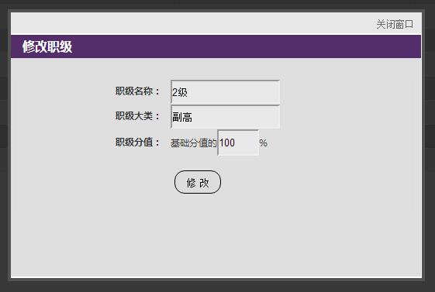

图2-45

点击操作栏下“删除”链接可删除一个职级名称。

#### 2.11职务信息

用户在此页面可对职务信息进行添加、删除、修改操作。如图2-46所示。

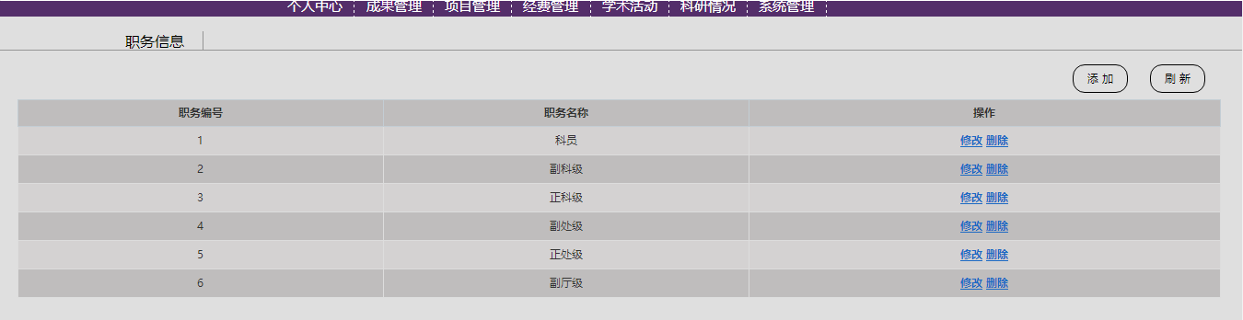

图2-46

点击添加按钮，进入职务添加窗口，输入职务名称后点击“添加”按钮完成添加。如图2-47所示。添加完成后点击“刷新”按钮即可显示新增职务。

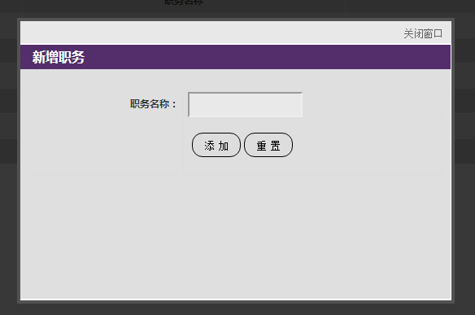

图2-47

点击操作栏下“修改”链接，进入修改职务窗口，输入职务名称后点击“修改”按钮完成修改。如图2-48所示。

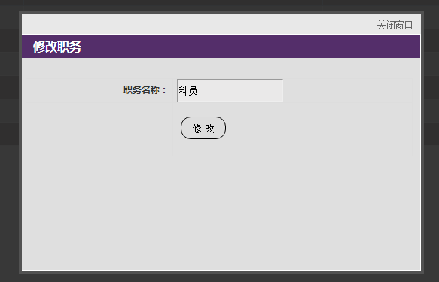

图2-48

点击操作栏下“删除”链接可删除一个职务名称。

#### 2.12学位信息

用户在此页面可对学位信息进行添加、删除、修改操作。如图2-49所示。

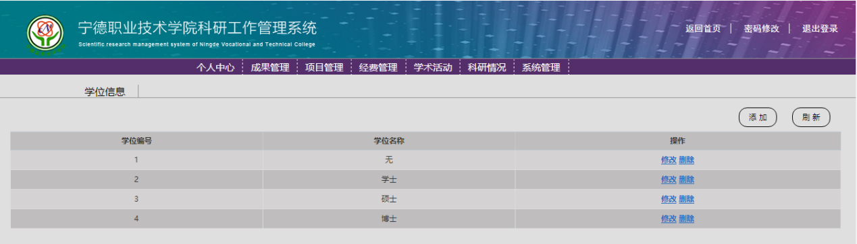

图2-49

点击添加按钮，进入学位添加窗口，输入学位名称后点击“添加”按钮完成添加。如图2-50所示。添加完成后点击“刷新”按钮即可显示新增学位。

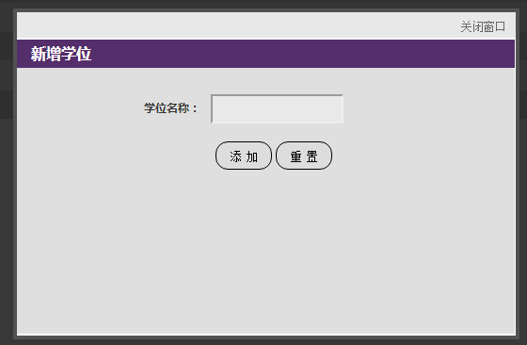

图2-50

点击操作栏下“修改”链接，进入修改学位窗口，输入学位名称后点击“修改”按钮完成修改。如图2-51所示。

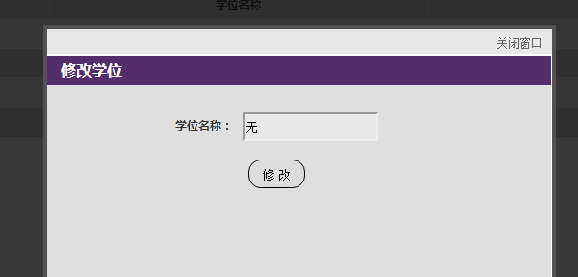

图2-51

点击操作栏下“删除”链接可删除一个学位名称。

#### 2.13学历信息

用户在此页面可对学历信息进行添加、删除、修改操作。如图2-52所示。

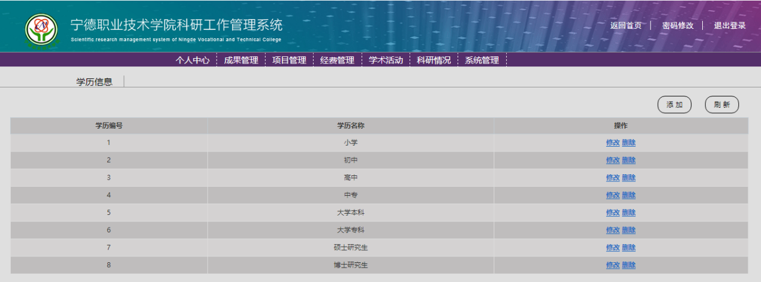

图2-25

点击添加按钮，进入学历添加窗口，输入学历名称后点击“添加”按钮完成添加。如图2-53所示。添加完成后点击“刷新”按钮即可显示新增学历。

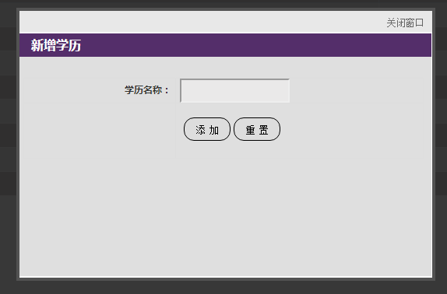

图2-53

点击操作栏下“修改”链接，进入修改学历窗口，输入学历名称后点击“修改”按钮完成修改。如图2-54所示。

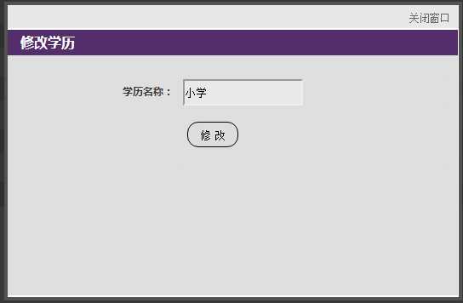

图2-54

点击操作栏下“删除”链接可删除一个学历名称。

#### 2.14状态信息

用户在此页面可对状态信息进行添加、删除、修改操作。如图2-55所示。

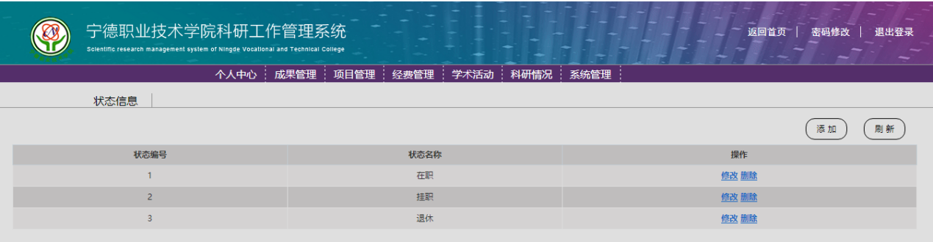

图2-55

点击添加按钮，进入状态添加窗口，输入状态名称后点击“添加”按钮完成添加。如图2-56所示。添加完成后点击“刷新”按钮即可显示新增状态。

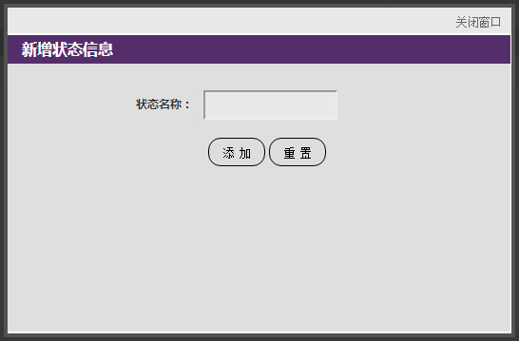

图2-56

点击操作栏下“修改”链接，进入修改状态窗口，输入状态名称后点击“修改”按钮完成修改。如图2-57所示。

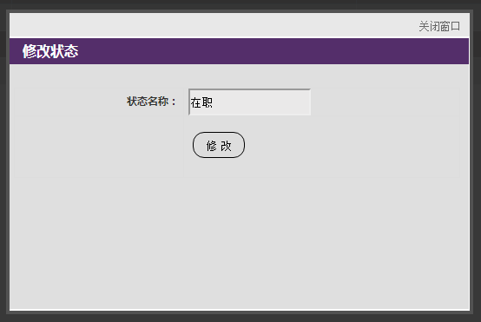

图2-57

点击操作栏下“删除”链接可删除一个状态名称。

#### 2.15民族信息

用户在此页面可对民族信息进行添加、删除、修改操作。如图2-58所示。

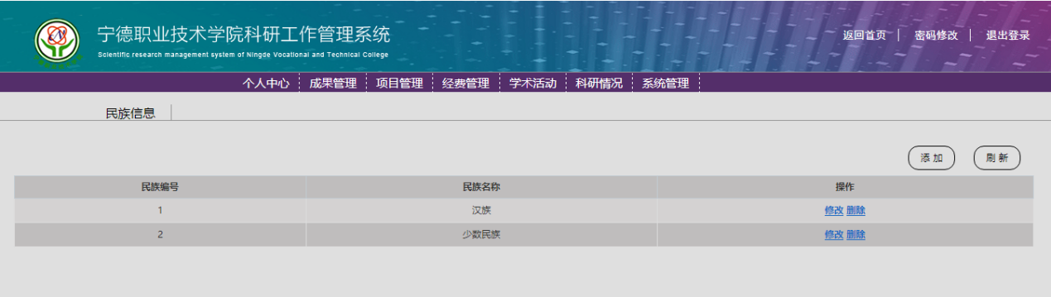

图2-58

点击添加按钮，进入民族添加窗口，输入民族名称后点击“添加”按钮完成添加。如图2-59所示。添加完成后点击“刷新”按钮即可显示新增民族。

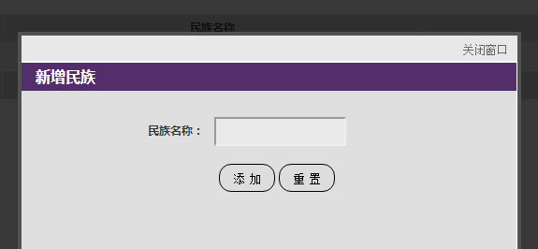

图2-59

点击操作栏下“修改”链接，进入修改民族窗口，输入民族名称后点击“修改”按钮完成修改。如图2-60所示。

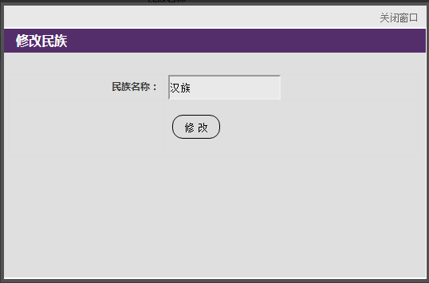

图2-60

点击操作栏下“删除”链接可删除一个民族名称。

#### 2.16政治面貌信息

用户在此页面可对政治面貌信息进行添加、删除、修改操作。如图2-61所示。

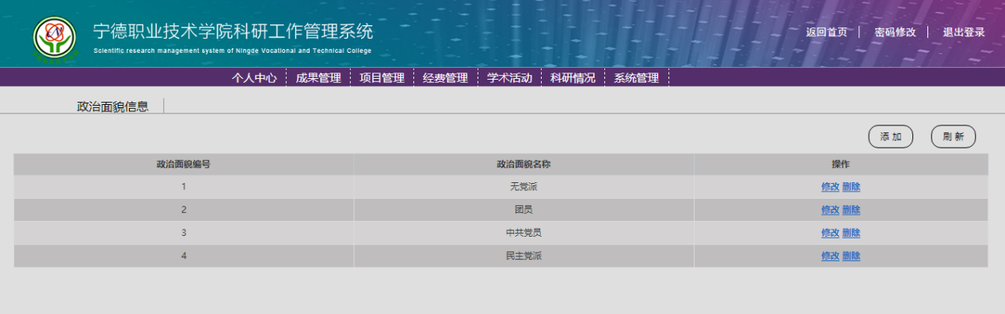

图2-61

点击添加按钮，进入政治面貌添加窗口，输入政治面貌名称后点击“添加”按钮完成添加。如图2-62所示。添加完成后点击“刷新”按钮即可显示新增政治面貌。

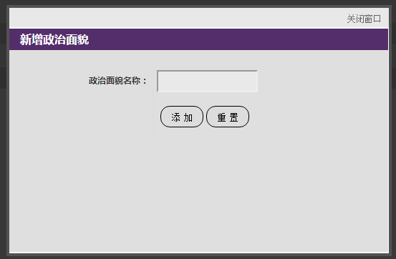

图2-62

点击操作栏下“修改”链接，进入修改政治面貌窗口，输入政治面貌名称后点击“修改”按钮完成修改。如图2-63所示。

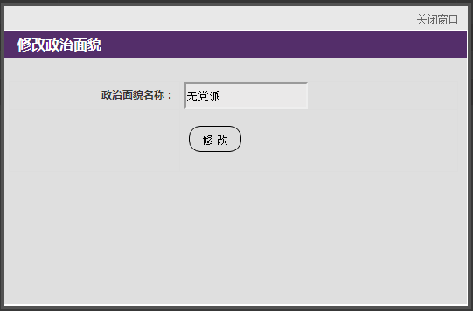

图2-63

点击操作栏下“删除”链接可删除一个政治面貌名称。

#### 2.17目录信息

用户在此页面可对目录信息进行查询、添加、删除、修改操作。如图2-64所示。

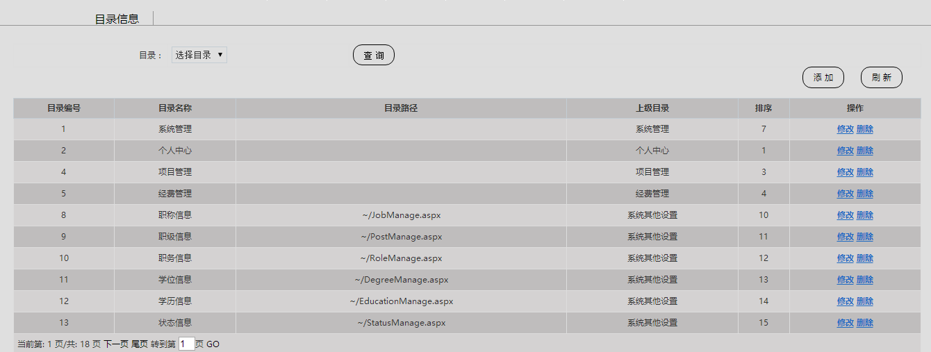

图2-64

用户可在“目录”列表框选择一个上级目录名称，点击“查询”按钮即可查询以此目录为上级目录的目录信息，如图2-65所示；如果不选择上级目录，查询结果将是所有的目录信息。

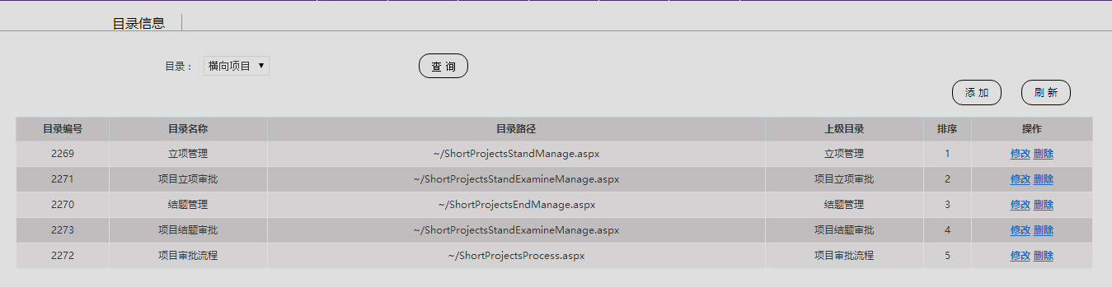

图2-65

点击添加按钮，进入目录添加窗口，输入目录名称、目录路径，选择上级目录后点击“添加”按钮完成添加。如图2-66所示。添加完成后点击“刷新”按钮即可显示新增目录。

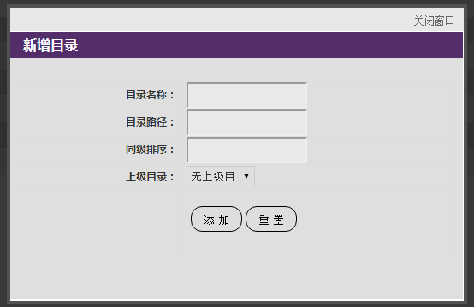

图2-66

点击操作栏下“修改”链接，进入修改目录窗口，输入目录名称、目录路径，选择上级目录后点击“修改”按钮完成修改。如图2-67所示。

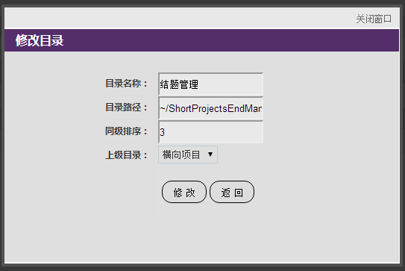

图2-67

点击操作栏下“删除”链接可删除一个目录名称。

#### 2.18行政系列信息

用户在此页面可对行政系列信息进行添加、删除、修改操作。如图2-68所示。

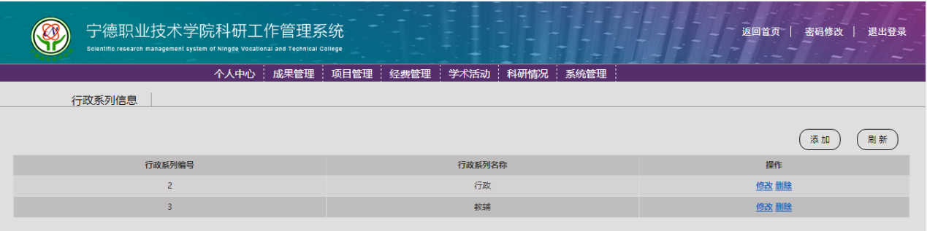

图2-68

点击添加按钮，进入考核等级添加窗口，输入行政系列名称后点击“添加”按钮完成添加。如图2-69所示。添加完成后点击“刷新”按钮即可显示新增行政系列名称。

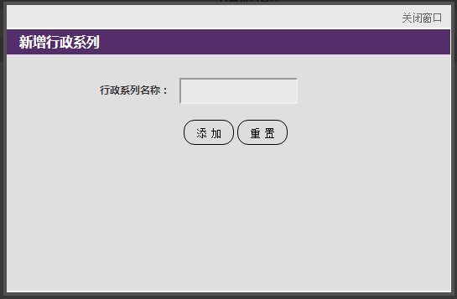

图2-69

点击操作栏下“修改”链接，进入修改行政系列窗口，输入行政系列名称点击“修改”按钮完成修改。如图2-70所示。

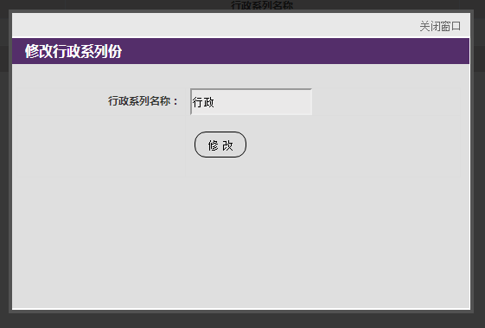

图2-70

点击操作栏下“删除”链接可删除一个考核等级名称。

#### 2.19角色信息

用户在此页面可对角色信息进行添加、删除、修改操作。如图2-71所示。

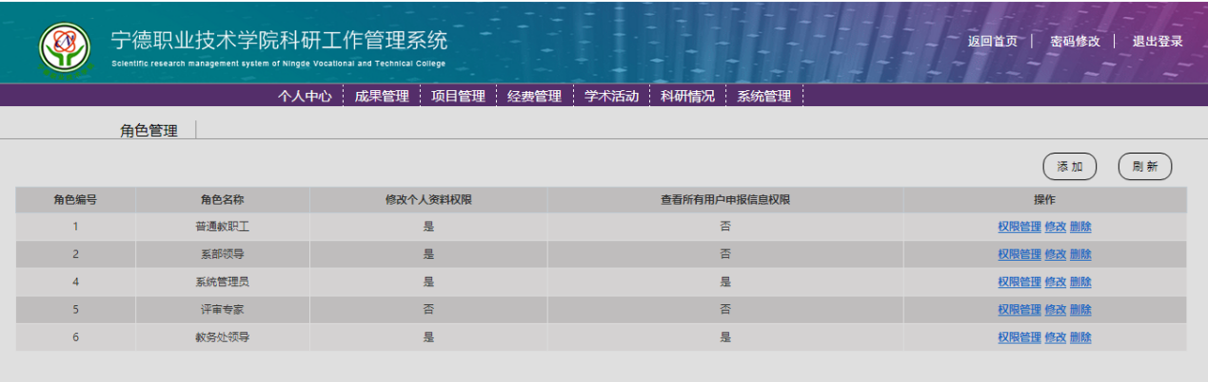

图2-71

点击添加按钮，进入角色添加窗口，输入角色名称后点击“添加”按钮完成添加。如图2-72所示。添加完成后点击“刷新”按钮即可显示新增角色。

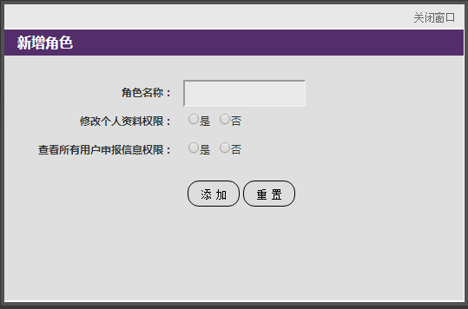

图2-72

点击操作栏下“权限管理”链接，进入角色权限管理页面，勾选所需权限后点击“保存”按钮，完成权限分配。如图2-73所示。

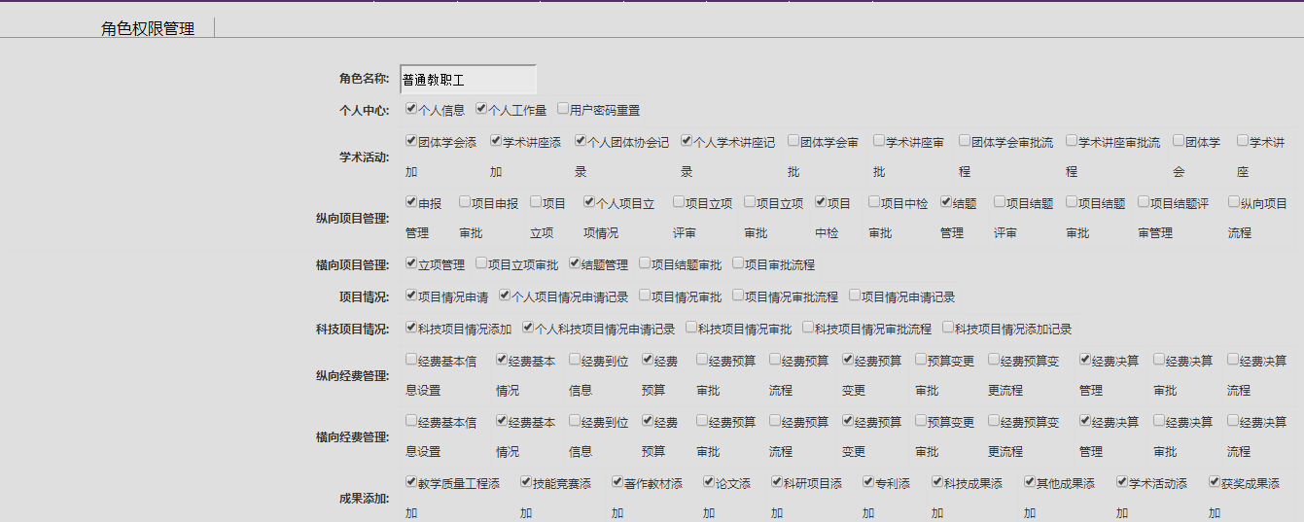

图2-73

点击操作栏下“修改”链接，进入修改角色窗口，输入角色名称后点击“修改”按钮完成修改。如图2-74所示。

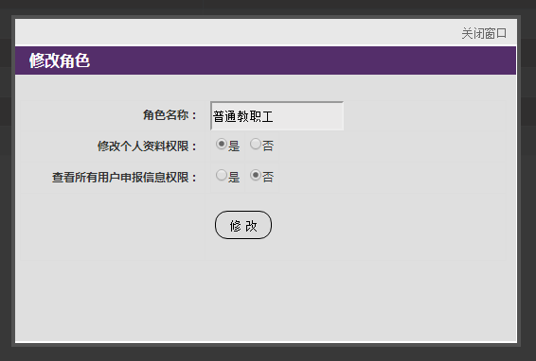

图2-74

点击操作栏下“删除”链接可删除一个角色名称。

#### 2.20日志查看

用户在此页面可查看所有用户对系统进行“新增”，“删除”，“修改”操作的纪录。可以输入查找条件查找满足条件的操作记录。如图2-75所示。

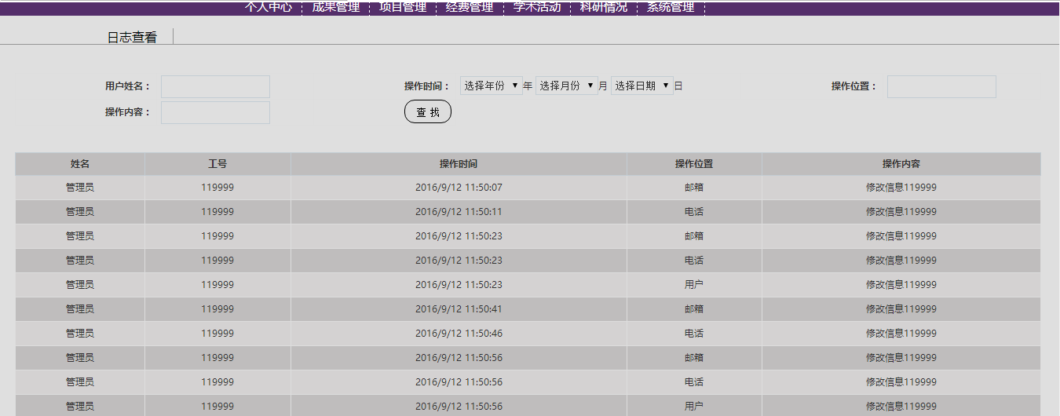

图6-76